**Neue Si124-Reihe mit verbesserter Bandbreite ermöglicht energieintensiven Branchen erhebliche Ersparnisse**

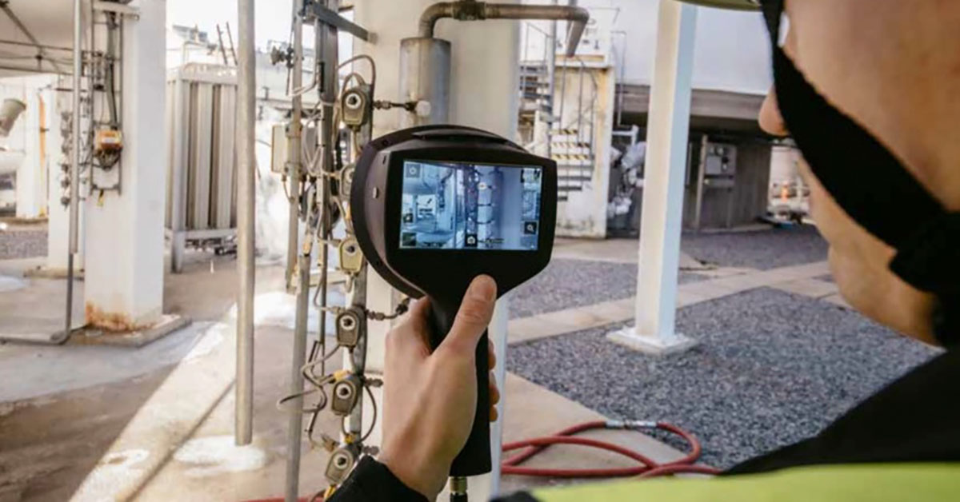

***Die Si124-Reihe akustischer Kameras erkennt jetzt Luftlecks zwischen 2 und 65 kHz – und diese kleine Änderung führt zu großen betrieblichen Verbesserungen für industrielle Anwendungen in unterschiedlichsten Sektoren.***

Die akustischen Bildgebungskameras Si124, Si124-PD und Si124-LD von Teledyne FLIR bieten nun eine verbesserte Bandbreite beim Erkennen von Druckluftlecks im industriellen Bereich. Die Änderung bewirkt, dass die branchenführende Produktreihe nun Lecks zwischen 2 und 65 kHz erkennen kann und dadurch eine erhebliche Verbesserung der Funktionalität verglichen mit der vorherigen maximalen Bandbreite von 35 kHz darstellt.

Dies mag wie eine kleine Änderung erscheinen, doch die operativen Auswirkungen der Verbesserungen sind erheblich: Sie ermöglichen deutliche Einsparungen für industrielle Anwendungen auf der ganzen Welt, indem Kosten gesenkt und die Zuverlässigkeit verbessert werden.

**Die verbesserte Si124-Reihe verspricht einfachere Inspektionen, die mehr bewirken**

Die drei wegbereitenden Si124-Modelle des Sortiments sind nun in der Lage so gut wie jedes Druckluftleck in der Fertigung zu erkennen – auch wenn es noch so klein und scheinbar unbedeutend sein mag. Der einzigartige, 63 kHz abdeckende Bereich ist wissenschaftlich gesehen der optimale Schallspektrumbereich für die Erkennung von Lecks, die an dieser messbaren Schwelle auftreten. Das Erkennen von Bereichen außerhalb dieses Spektrums verschlechtert die langfristige Funktionalität, da Hintergrundgeräusche über 65 kHz hinaus die Baseline-Messung stören und die Leckerkennung negativ beeinflussen können.

Luftlecks, die unentdeckt bleiben, können Unternehmen Tausende Euro kosten, wenn Einheiten, die nicht optimal arbeiten, ersetzt werden müssen. Außerdem können sie sich auf die Produktion auswirken, wenn Teile ausgetauscht werden müssen und Produktionslinien stillstehen.

**Federico De Lucia, Team Lead of Condition Monitoring Specialists (EMEA Solutions) bei Teledyne FLIR** erklärt, wieso diese scheinbar kleine Änderung dafür sorgt, dass die Si124-Reihe die perfekte Bandbreite für das Erkennen von Druckluftlecks im industriellen Bereich besitzt.

„Sehen wir uns beispielsweise ein Druckluftleck an, das an einem kleinen Loch von nur 1,5 Millimeter Durchmesser auftritt und mit einem Druckluftnetzwerk mit 7 Bar Druck verbunden ist. Vor zwei Jahren hätte dieses Leck ein Unternehmen bei einem Preis von 0,07 € pro Kilowattstunde etwa 1500 € pro Jahr gekostet, wenn wir von einer durchschnittlichen Betriebszeit von 6000 Stunden ausgehen.

Jetzt, wo die Energiepreise steigen, können die Kosten in manchen Fällen drei-, vier- oder sogar fünfmal so hoch sein, was Kosten von bis zu 8500€ pro Jahr bedeuten kann – ein unglaublicher Betrag für ein einziges kleines Loch in einem wichtigen Produktionsteil, das nicht erkannt wurde. Diese Zahl ist besonders schockierend, wenn man die Größe industrieller Fertigungsanlagen und die vielen Lecks, die unbemerkt entstehen können, bedenkt.

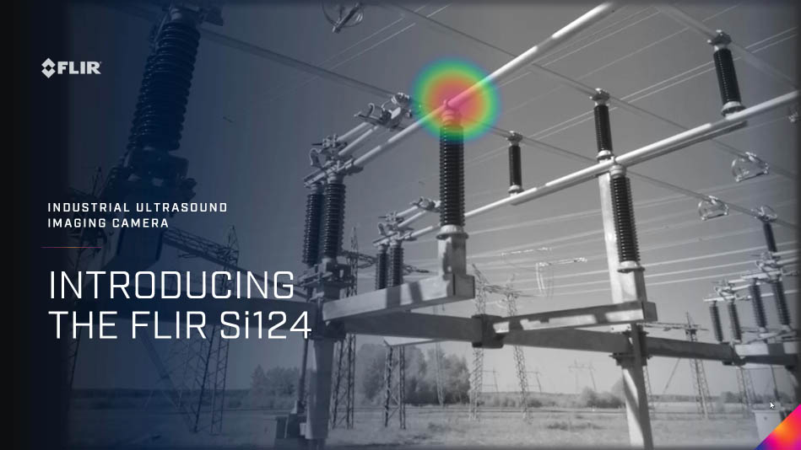

**Dichtheitsprüfungen sind nicht mehr zeitgemäß**

„Die Elektrofahrzeugbranche ist ein besonders aktuelles Beispiel dafür, wie die akustische Bildgebung in Anbetracht der steigenden Energiekosten verwendet werden kann, um veraltete Inspektionsmodelle abzulösen.

„Die Batterien für Elektrofahrzeuge müssen luftdicht verschlossen werden, um sicherzustellen, dass sie operative Richtlinien und Sicherheitsstandards einhalten. Sie müssen luft- und wasserdicht sein, um Schmutz, Staub und andere Fremdstoffe davon abzuhalten, in die Kernkomponenten einzudringen, was zu einem Kurzschluss im Gerät führen und ein Brandrisiko darstellen könnte.

Traditionell wurden diese Einheiten mit Massenspektrometern untersucht, um Fremdstoffe im Gehäuse zu erkennen, oder mithilfe von Dichtheitsprüfungen, bei der die Einheiten unter Wasser getaucht wurden, um Lecks anhand von Luftblasen ausfindig zu machen – was 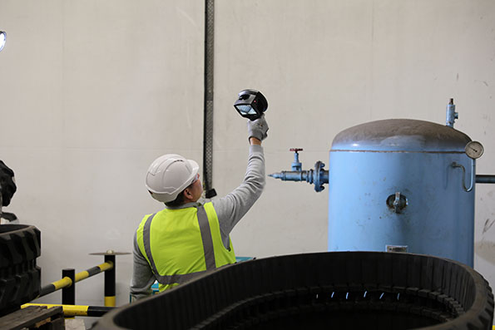unglaublich unpraktisch und auch verschwenderisch war.

„Die verbesserte Produktreihe akustischer Bildgebungskameras von Teledyne FLIR kann Lecks schneller als veraltete Modelle erkennen und zudem viel kleinere Lecks finden, die weder mit dem bloßen Auge sichtbar noch hörbar sind und auch mit traditioneller Thermografie nicht gefunden werden können. Die verbesserte Bandbreite des Si124 stellt sicher, dass Betreiber sich nur auf genau die Frequenzen konzentrieren, in denen Luftlecks erkannt werden können – und keine wertvolle Batterieleistung oder KI-Funktionalität verschwenden, während sie versuchen, vermeidbare Hintergrundgeräusche höherer Frequenzen herauszufiltern.“

**Leichter und ergonomischer als jede andere akustische Bildgebungskamera für industrielle Inspektionen**

Neben der optimalen Bandbreite für die Erkennung von Druckluftlecks bietet die Si124-Reihe auch klare Vorteile für Inspektoren, wenn es um industrielle Anwendungen geht.

Die [Si124-Reihe](https://www.flir.de/products/si124/) ist extrem leicht. Mit einem Gewicht von 1,25 kg inklusive Batterie ist sie fast 60 % leichter als die Modelle anderer Hersteller. Dadurch können die Kameras mit nur einer Hand verwendet werden, sodass Benutzer Inspektionen auch an schwer zu erreichenden Stellen und in schwierigen Umgebungen durchführen können. Die leichte Produktreihe bietet eine Nutzungsdauer von bis zu zwei Stunden und kann sogar in schwierigen industriellen Umgebungen mit Temperaturen zwischen -10°C und 50°C verwendet werden – was sie zu einem der robustesten Modelle auf dem Markt macht.

Die Produktreihe der akustischen Bildgebungskameras ist in der Lage, Probleme bis zu 10-mal schneller zu finden als traditionelle Methoden. Dazu gehört das Auffinden von Luftlecks, das Verringern überschüssiger Energiekosten und das Ende von vermeidbaren Geräteausfällen bei der Arbeit mit Druckluftmaschinen.

Die Reihe enthält außerdem eine agile KI, die vorausschauende Algorithmen verwendet, um die Kosten eines entdeckten Druckluftlecks zu schätzen. Hierzu werden die verlorene Luft in Echtzeit bestimmt, die Ausgaben pro kWh berechnet und die voraussichtlichen Ersparnisse pro Jahr angezeigt. So besitzen Inspektoren stets einen hilfreichen Nachweis, um Reparaturkosten, die an einer Produktionslinie anfallen, zu rechtfertigen.

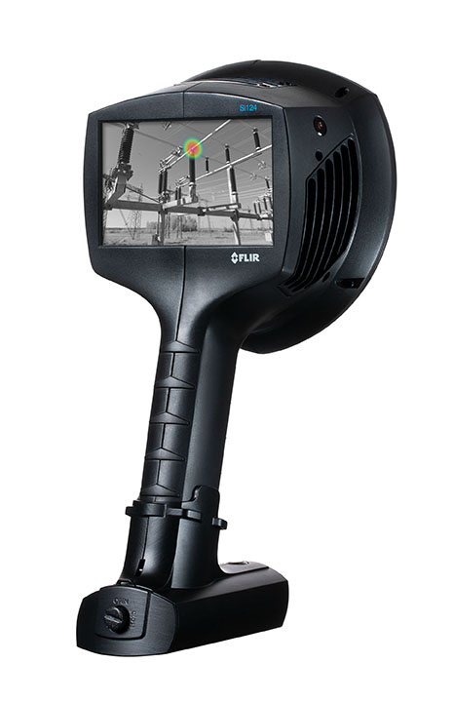Die Si124-Reihe profitiert außerdem von [Thermal Studio](https://www.flir.de/products/flir-thermal-studio-suite/), einem FLIR-exklusiven Plug-in, das in der Lage ist, mithilfe von Vorlagen, Overlays und Formeln Berichte mit mehr als 100 Bildern schnell zu erstellen. Sie optimiert die Wärmebildanalyse und stellt sicher, dass Inspektoren Wärmebildaufnahmen analysieren, bearbeiten und segmentieren können. Die akustischen Bildgebungskameras für industrielle Anwendungen von FLIR sind in den verbesserten Modellen FLIR Si124-PD, Si124-LD und im originalen Modell Si124 weltweit bei Teledyne FLIR und bei autorisierten Händlern erhältlich. Für weitere Informationen oder zum Kauf besuchen Sie bitte <https://www.flir.com/products/si124>.

Link zum Artikel: <https://www.flir.de/discover/industrial/new-si124-range-improved-bandwidth-yields-big-savings-for-energy-intensive-industries2/>

Die Bilder des Artikels in Druckauflösung finden Sie hier:

<http://www.ablwerbung.de/download/flir/FLIR-Si124-Bilder2.zip>

Weitere Ansichten der Si124 (Produktbilder) in Druckauflösung:

<http://www.ablwerbung.de/download/flir/FLIR-Si124-Bilder1.zip>